壹、依據
一、中華民國中華民國112年4月12日臺教國署學字第1120047412號113年度計畫下授核定文。
貳、目標
一、了解生命教育與宗教之間的連結，討論宗教誡命與倫理思考及東西方宗教的生命觀。
二、從中了解宗教除能給予心靈撫慰與支持外，亦能為人們提供生活價值、目標與意義；協助教師認知信仰如何幫助學生、在教學現場與宗教場域的靈性教育。
參、辦理單位
一、指導單位：教育部國民及學前教育署。
二、主辦單位：國教署生命教育專業發展中心(國立羅東高級中學)
輔仁大學「宗教地景、療癒與社會實踐」標竿計畫
三、協辦單位：聖母醫護管理專科學校
嘉義縣政府教育處
肆、研習時間、地點(課程表如附件一)
一、時間：113年3月14日(四) 9:30-16:30
二、地點：嘉義縣人力發展所-101教室(嘉義縣太保市祥和二路東段8號)
伍、參加對象
高中以下各教育階段對生命教育議題有興趣之教師。
柒、報名方式與核發時數
一、請至全國教師在職進修網報名。課程代碼：4203784
二、研習全程參與且核發研習時數6小時，請務必完成當日簽到及簽退手續。
捌、經費
一、工作坊所需行政差旅費用由生命教育專業發展中心相關經費及輔仁大學「宗教地景、療癒與社會實踐」標竿計畫共同支應。
二、參與工作坊活動之教師，差旅費用由各校自行支應。
玖、交通方式(如附件二)
拾、注意事項
課程報名如有疑義，請洽生命教育專業發展中心林糠汝專任助理，電話：（03）9576903。
附件一
一、時間：113年3月14日(四) 9:30-16:30
二、地點：嘉義縣人力發展所-101教室(嘉義縣太保市祥和二路東段8號)
時間 |  | 地點/課程內容 | 主持人/分享者
9:30-9:50 | 20 | 報到 | 生命教育專業發展中心
9:50-10:00 | 10 | 開場 | 輔大宗教系  生命教育專業發展中心
10:00-12:00 | 120 | 生命的永續經營 | 南華大學∕佛光大學  釋慧開法師
12:00-13:00 | 60 | 午餐
13:00-14:30 | 90 | 宗教誡命與倫理思考 | 聖母醫護管理專科學校  張哲民老師
14:30-14:40 | 10 | 茶敘 交流 | 生命教育專業發展中心
14:40-16:10 | 90 | 教學現場的靈性教育 | 聖母醫護管理專科學校  連監堯老師
16:10-16:30 | 20 | 綜合回饋
16:30 | - | 賦歸

附件二、交通方式
一、時間：113年4月13日(四) 9:30-16:30
二、地點：嘉義縣人力發展所-101教室(嘉義縣太保市祥和二路東段8號)
- 高鐵：嘉義高鐵站，
  - 轉公車7209H繞駛高鐵站布新橋上車到安仁里下車，步行約600公尺嘉義縣人力發展所。
  - 轉公車7205H繞駛高鐵站朴子轉運站上車到安仁里下車，步行約600公尺嘉義縣人力發展所。
  - 轉公車166鹽水站上車創新學院下車，步行約250公尺嘉義縣人力發展所。
  - 轉公車7211朴子轉運站上車嘉義縣政府下，步行約750公尺嘉義縣人力發展所。
- 火車：嘉義火車站>7324C經長庚朴子轉運站上車縣政府下車，步行約210公尺嘉義縣人力發展所。
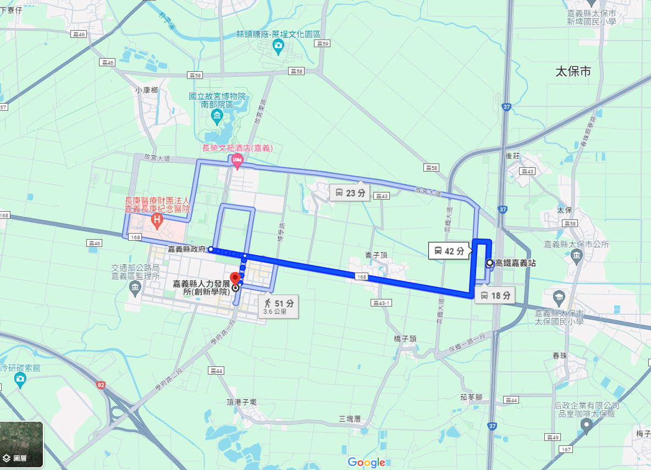
- 開車：走國道1號和嘉朴公路>168縣道前往太保的太保二路>繼續走太保二路>開到祥和二路東段目的地在左邊>嘉義縣人力發展所。

